для оценки условий оказания услуг
МБДОУ «Детский сад № 7»

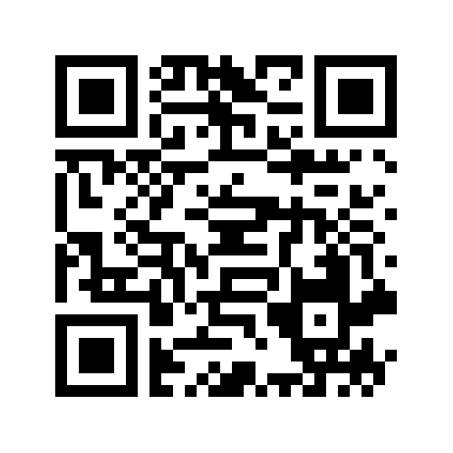
перейдите на размещённый QR-код

